E7数据库备份和恢复

一、实验目的
在Mysql上，学习如何备份数据库和恢复的各种方法。

二、实验要求:
1、基本硬件配置:英特尔Pentium III 以上,大于4G内存；
2、软件要求:Mysql；
3、时间:1.5小时；
4、撰写实验报告并按时提交。

三、实验内容:

Problem 1 查看状态
show master status;
show slave status\G;
show variables like '%secure%';
my.ini中的secure-file-priv改为“”
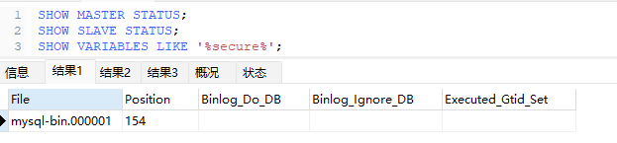
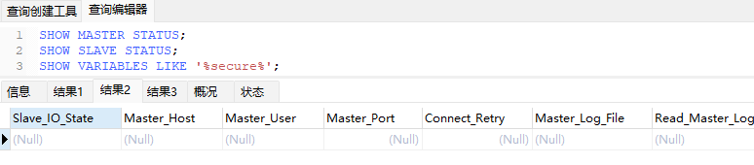
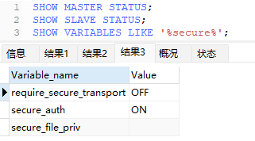
Problem 2 表格数据备份和恢复

select * into OUTFILE "f:\\database\\data\\test.sql" fields terminated by ',' lines terminated by ' ' from example.emp;

load data infile "f:\\database\\data\\test.sql" into table example.emp fields terminated by ',' lines terminated by ' ';

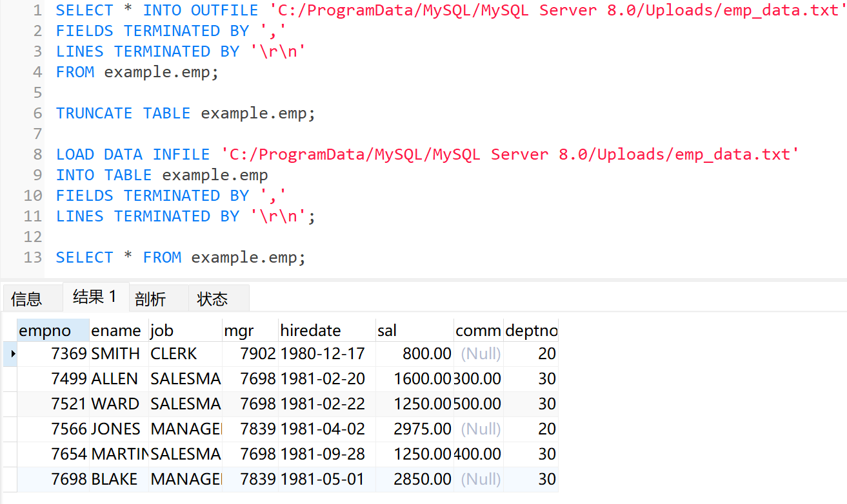

Problem 3 使用mysqldump进行数据备份

1、备份整个Mysql所有数据库
mysqldump -u root -p --all-databases --lock-all-tables>f:\\database\\data\\mysqldbs.sql
show master status;
create database test;
切换到f:
source f:/database/data/mysqldbs.sql;
show master logs;
reset master;
flush logs;
show master logs;
show binlog events in 'mysql-bin.000003';

2、备份某个数据库
mysqldump -u root -p --databases example --lock-all-tables>f:\\database\\data\\example.sql
mysqldump -u root -p --databases example>f:\\database\\data\\example_1.sql.gz

3、备份某些table
mysqldump -u root -p --databases example --tables emp>f:\\database\\data\\example_emp.sql
mysqldump -u root -p --databases example --tables emp dept>f:\\database\\data\\example_emp_dept.sql

3.导出表及结构

mysqldump -u root -p -d --databases example --tables emp dept>f:\\database\\data\\example_struct.sql

4.某些表除外其余表都需导出(只是导出结构)
mysqldump database -u username -ppassword --tables table_name1 table_name2 table_name3>D:\db_script.sql

mysqldump -u root -p --databases example --ignore-table=example.dept>f:\\database\\example_1.sql

4、恢复数据库或者表格数据
mysql>source f:\\database\\example_emp.sql;
mysql>source f:\\database\\example_struct.sql;
mysql>flush logs;

5、备份与恢复
mysqldump -u root -p --databases example --lock-all-tables>f:\\database\\data\\example.sql

show master logs;

改变数据

flush logs;

改变数据

恢复：
mysql>source f:\\database\\data\\example.sql;
mysqlbinlog --no-defaults f:\\database\\data\\mysql-bin.000002 | mysql -u root -p
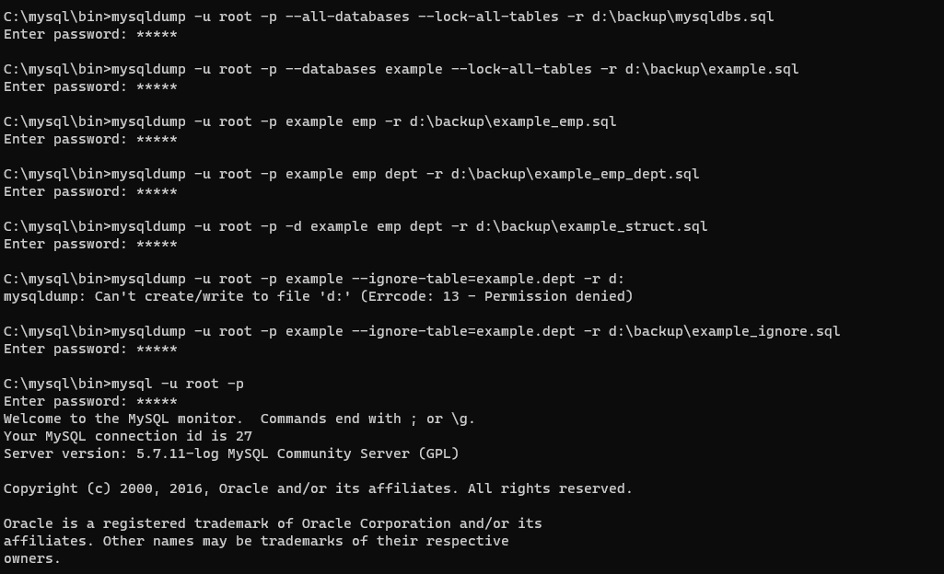
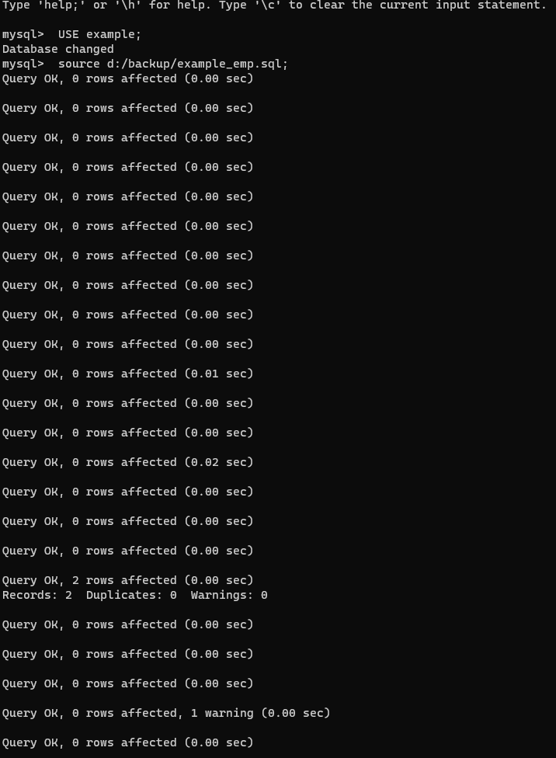

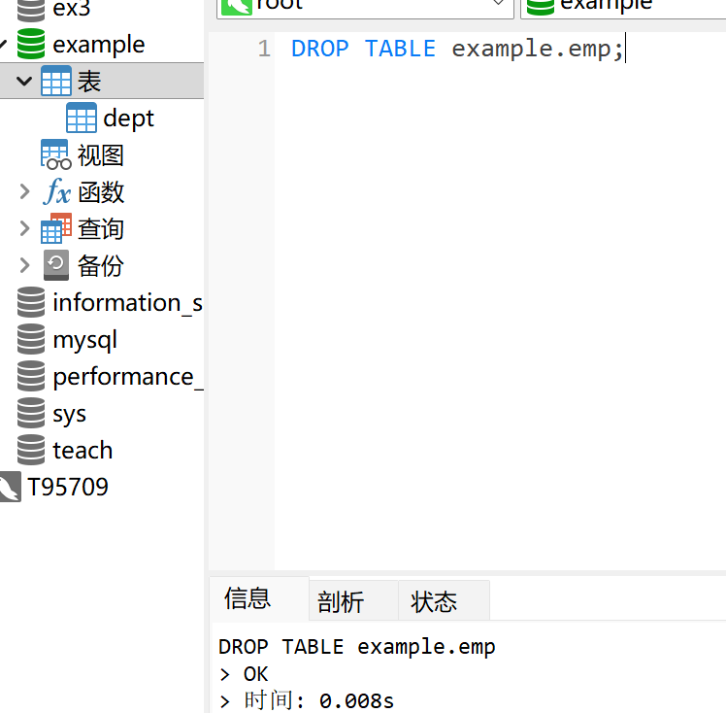
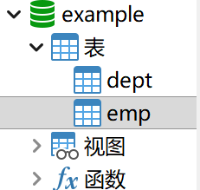恢复成功
Problem 4 使用二进制日志进行备份和恢复
mysqldump -u root -p --databases example --lock-all-tables>f:\\database\\data\\example.sql

flush logs;

更新数据

mysql> show binlog events in 'mysql-bin.000005'\G;

flush logs;

更新数据

flush logs；（变为'mysql-bin.000007'）

show binlog events in 'mysql-bin.000010'\G;

source f:\\database\\data\\example.sql;
mysqlbinlog --no-defaults F:\\database\\data\\mysql-bin.000009 | mysql -u root –p
mysqlbinlog --no-defaults F:\\database\\data\\mysql-bin.000006 | mysql -u root –p

516 837
mysqlbinlog --no-defaults --stop-position=1279 d:\\database\\binlog.000008 | mysql -u root -p
mysqlbinlog --no-defaults --start-position=516 --stop-position=837 f:\\database\\data\\mysql-bin.000010| mysql -u root -p
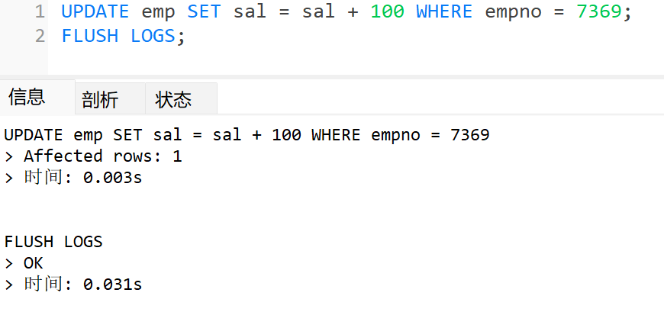
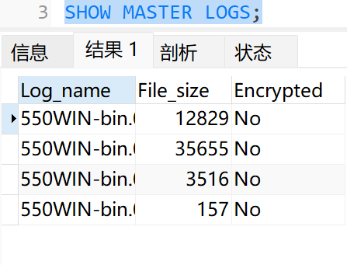

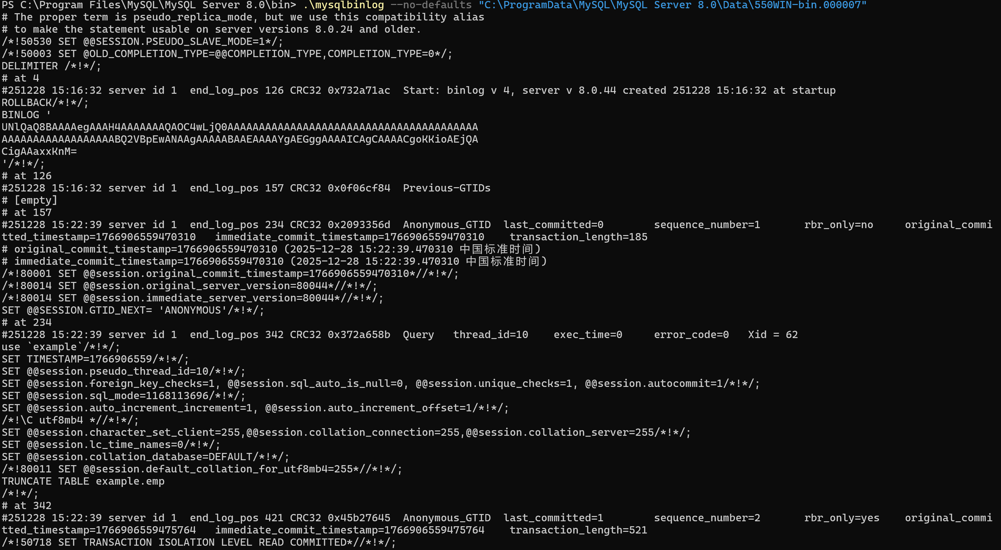
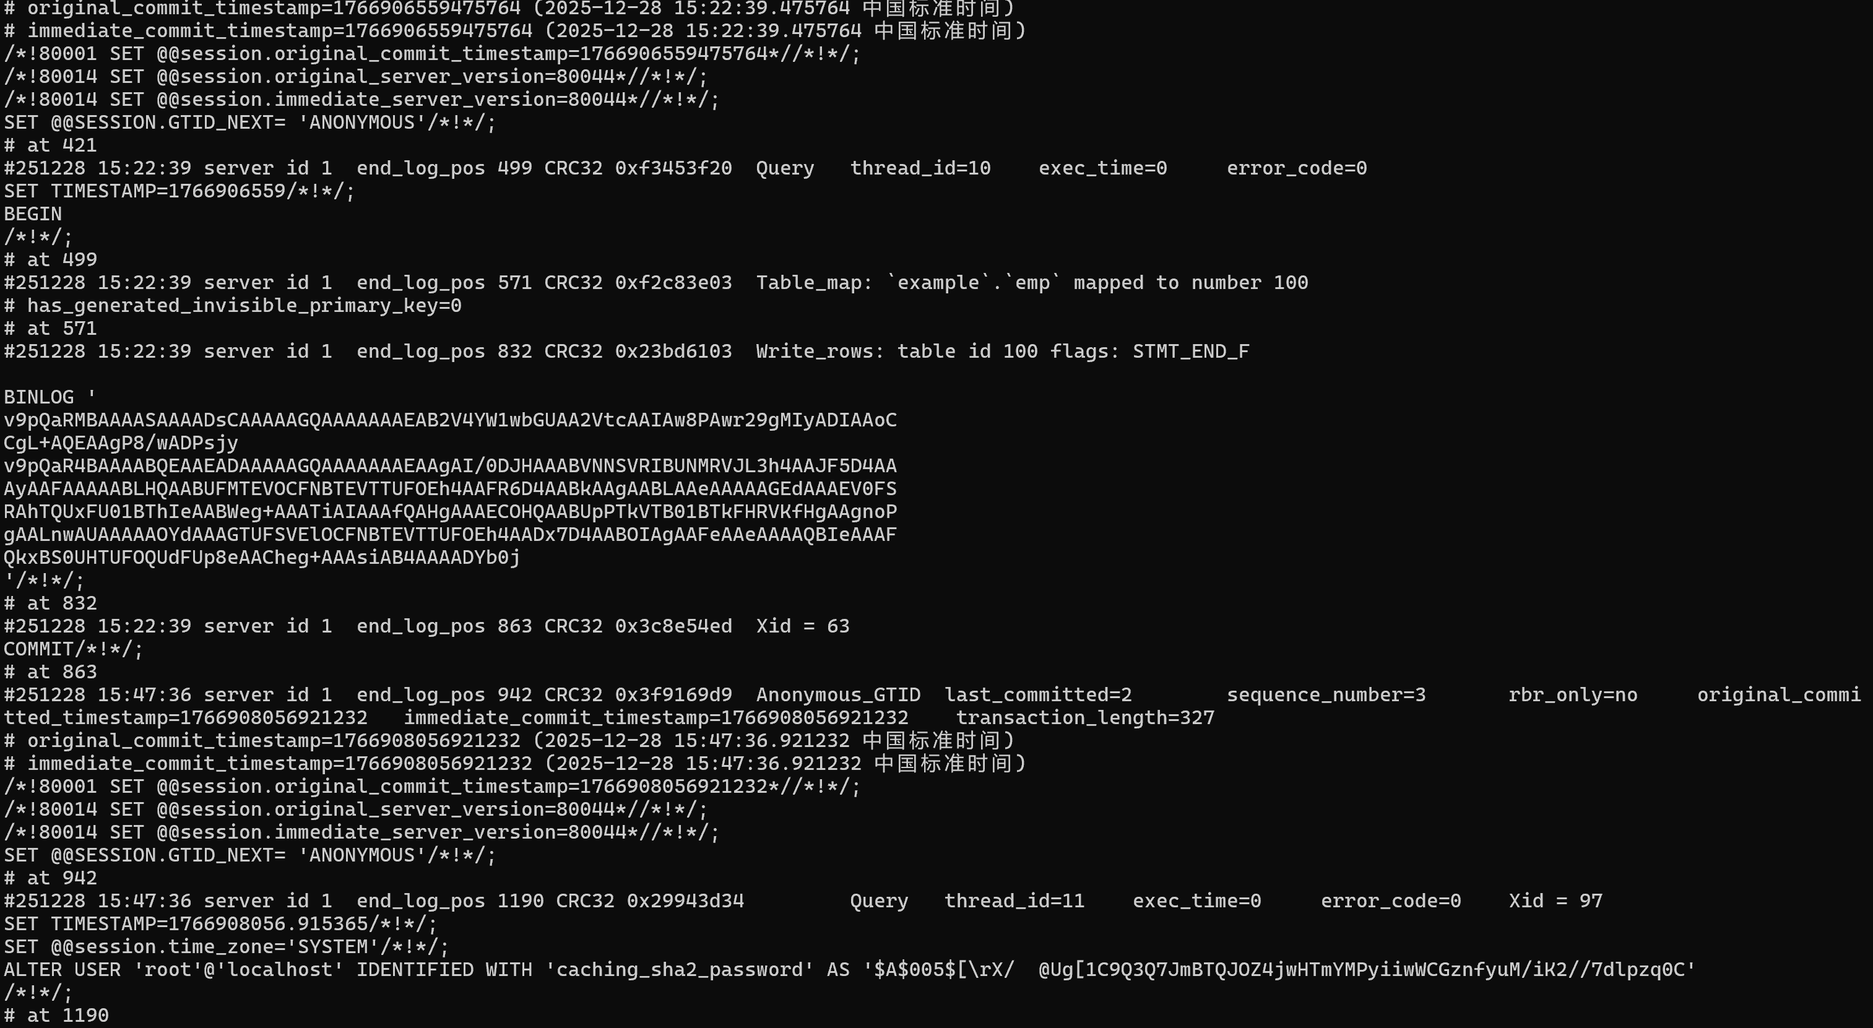
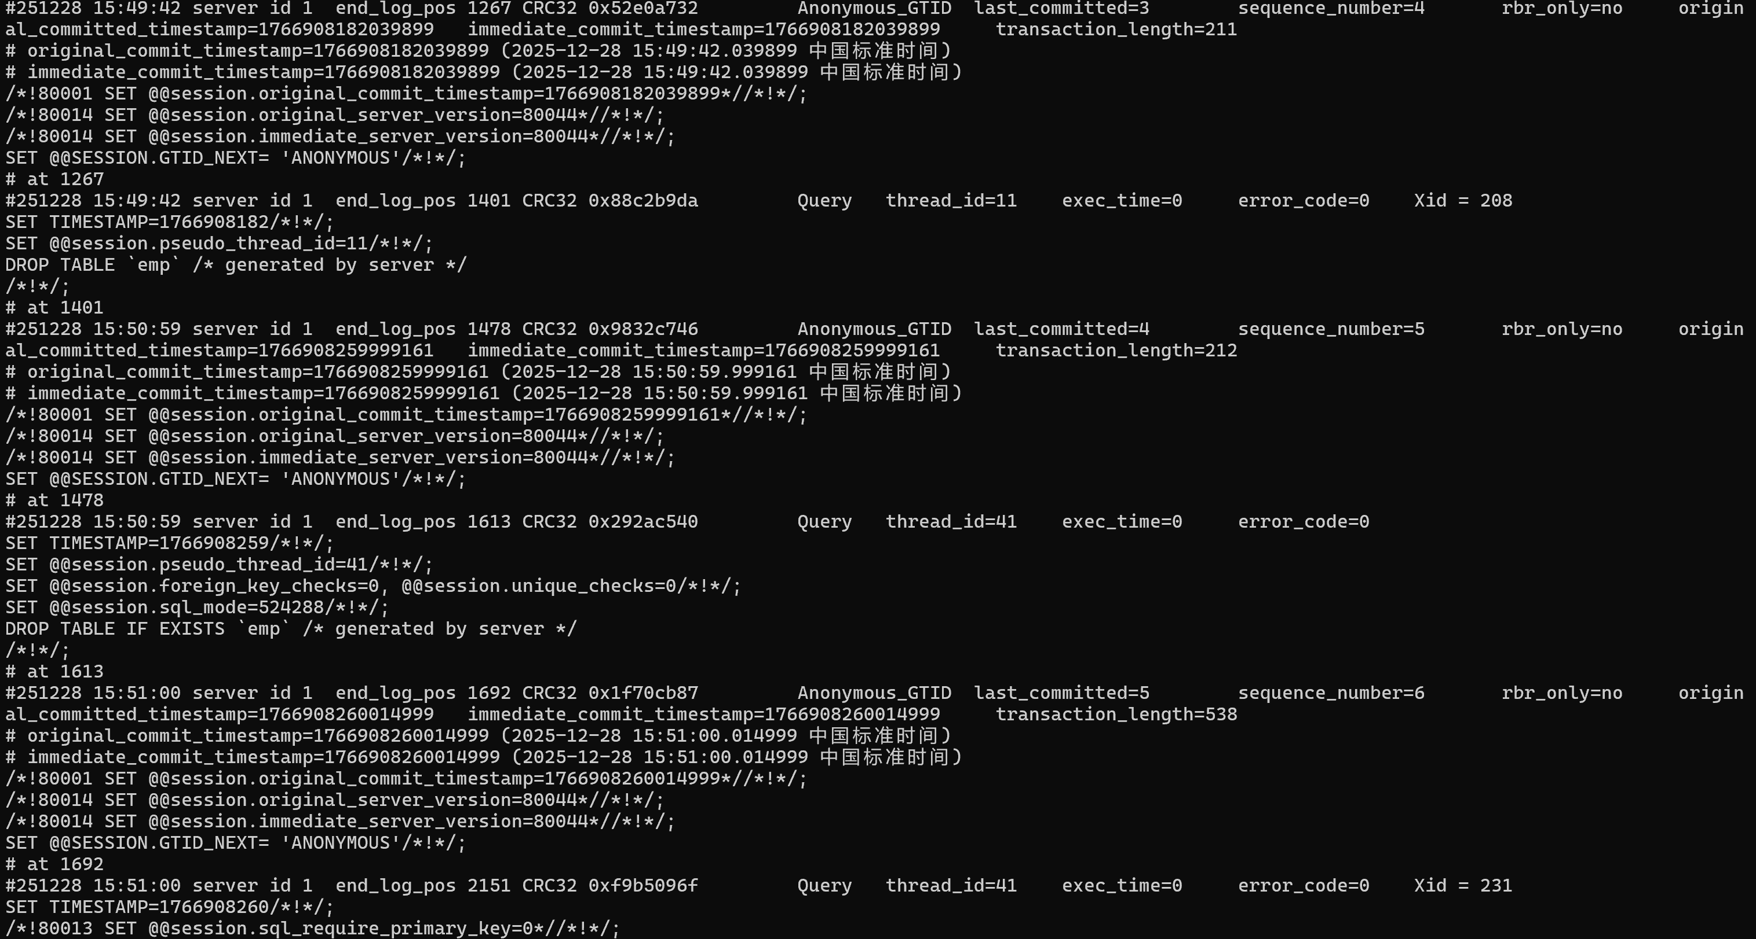
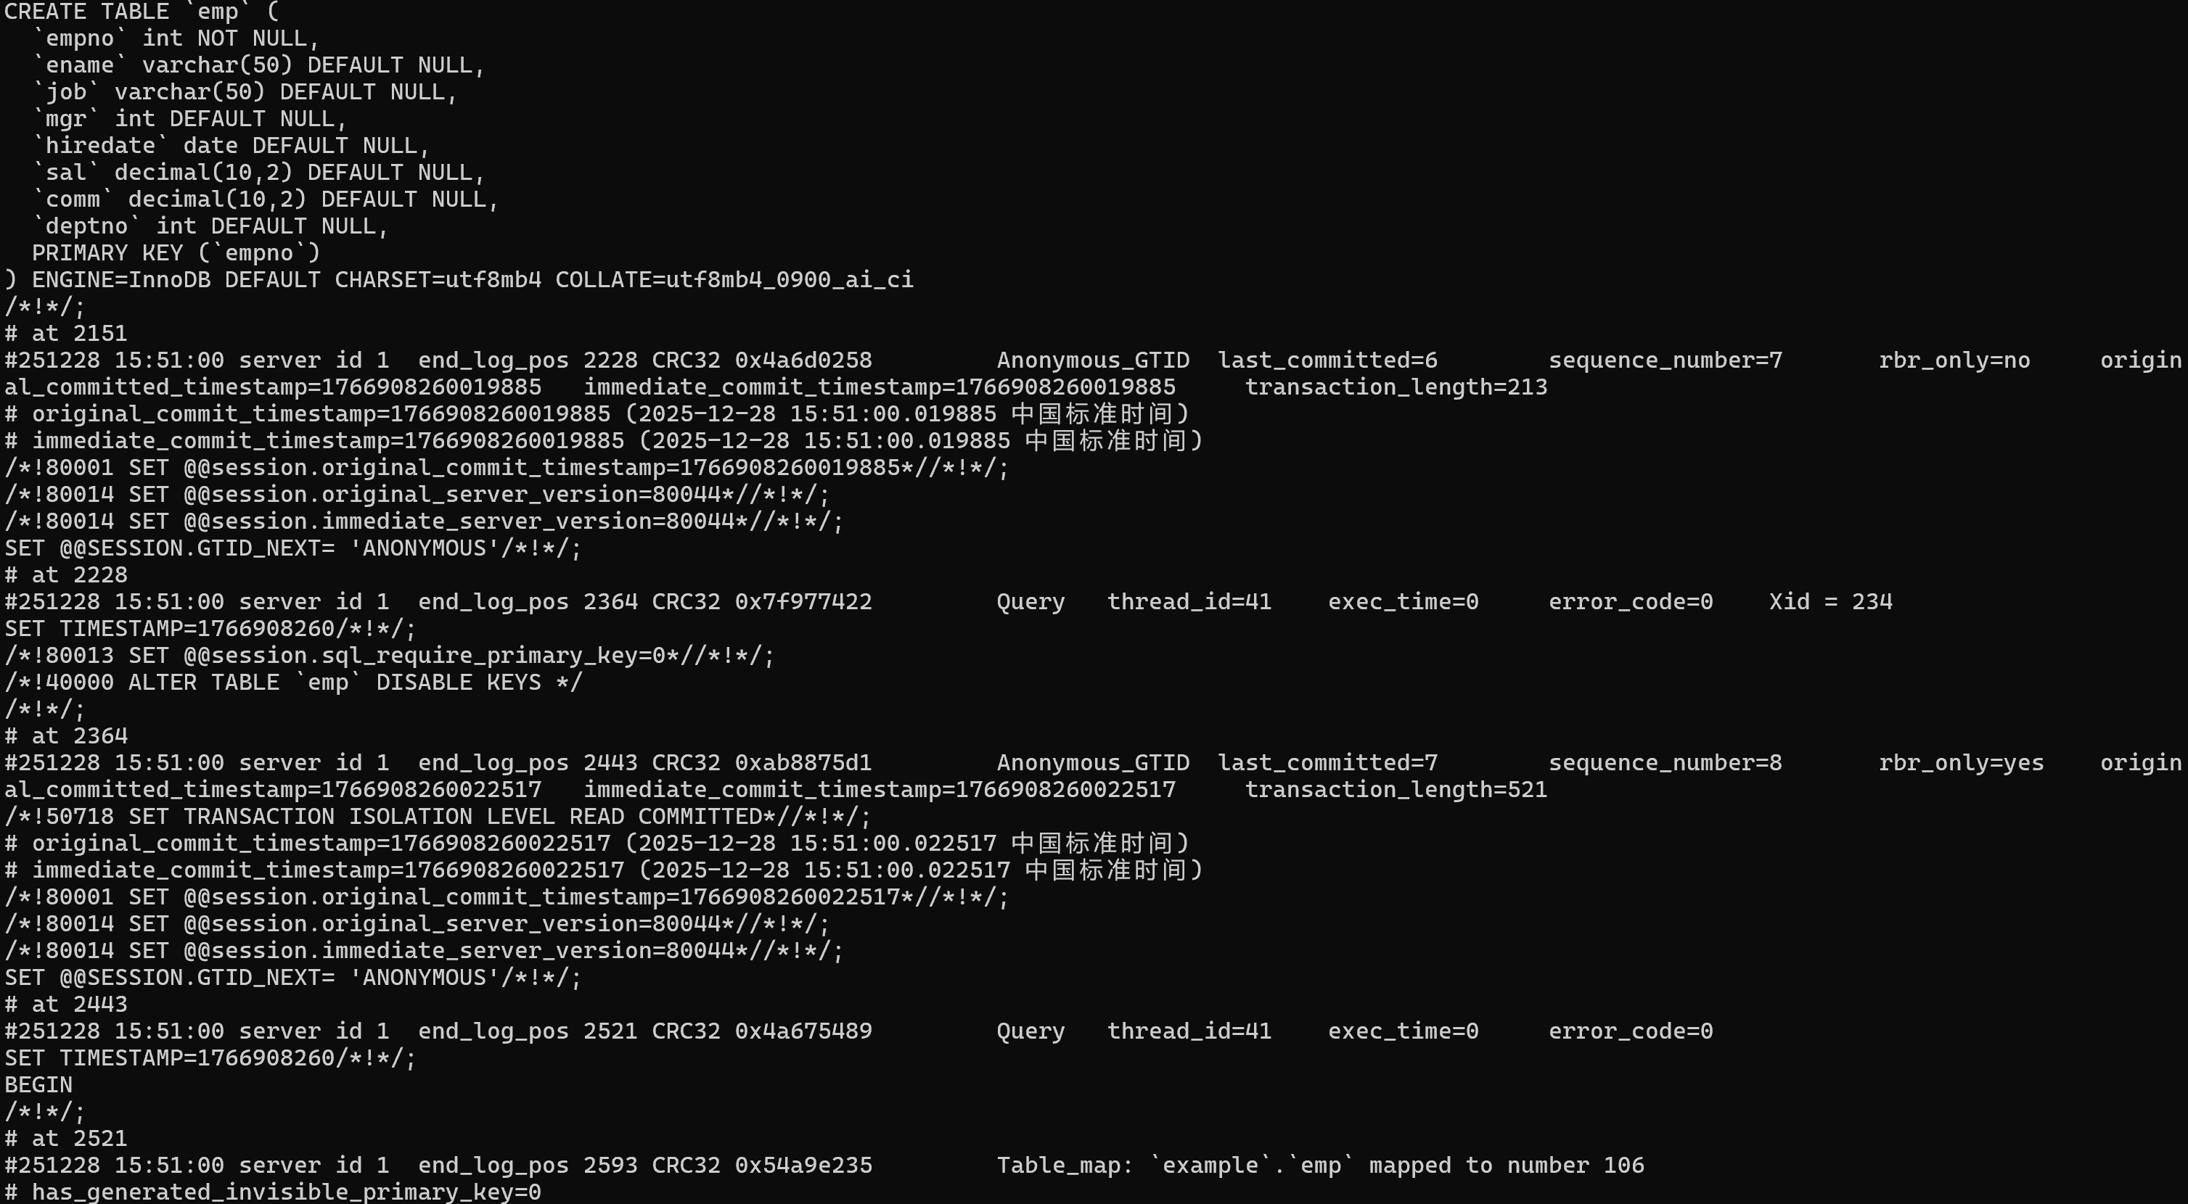
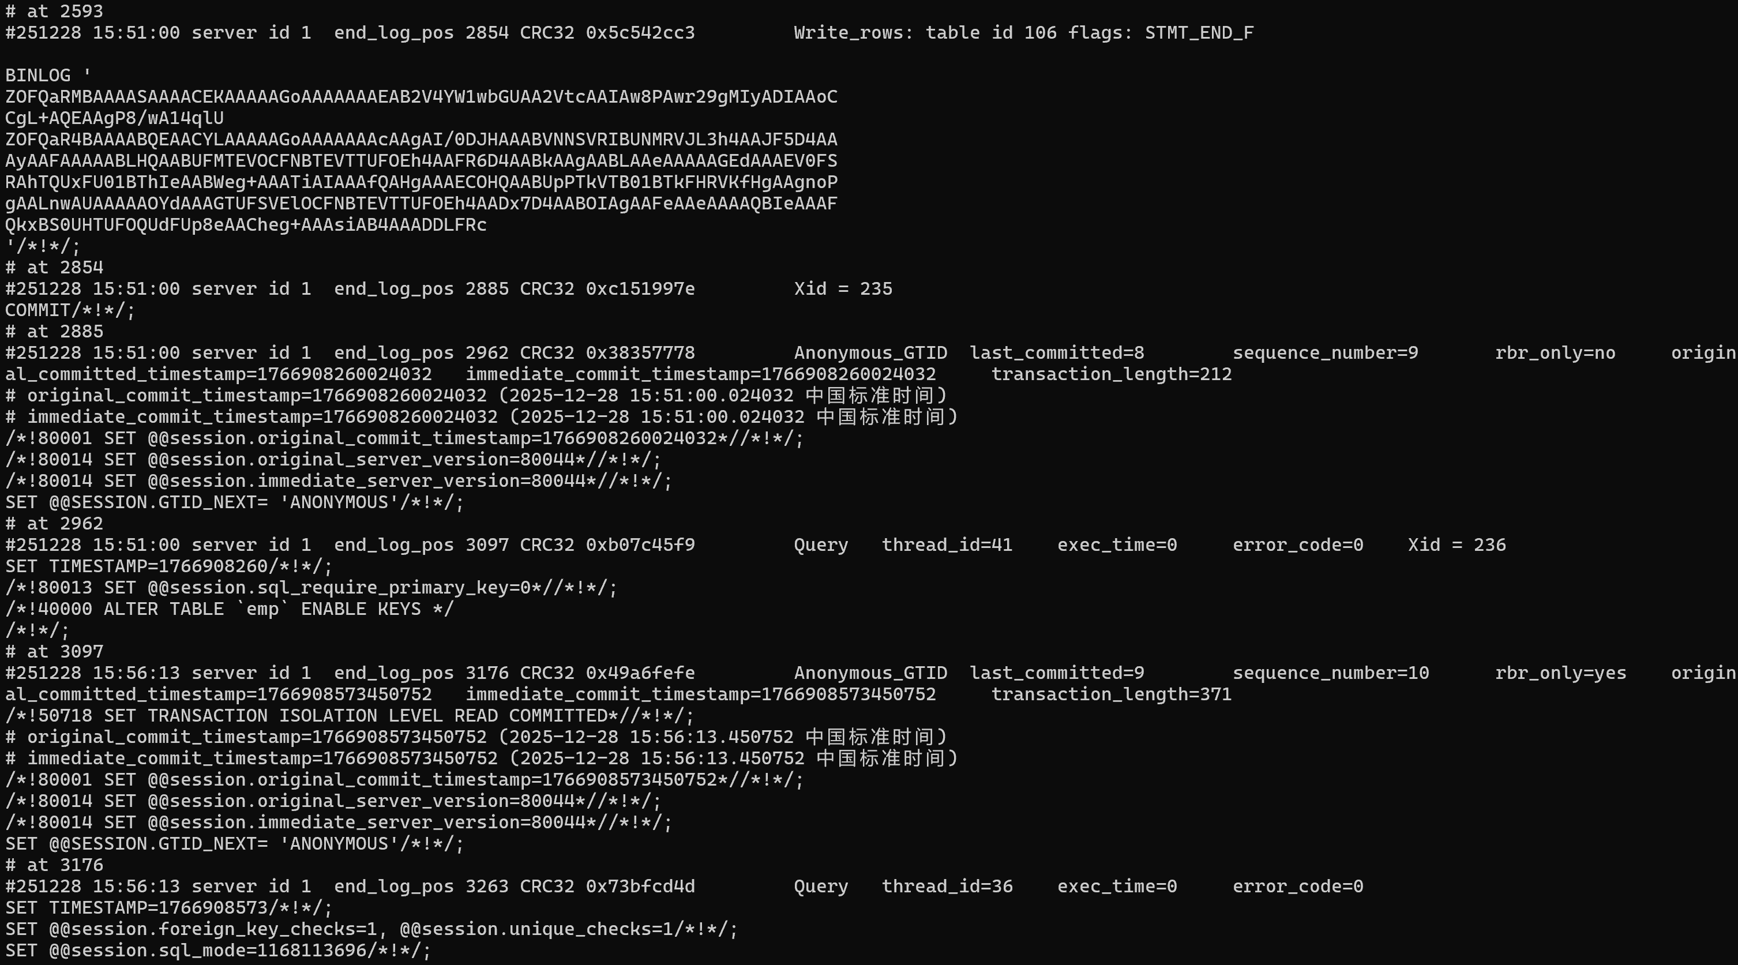
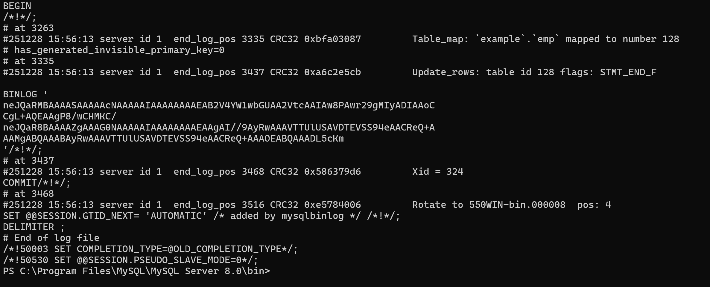
Problem 5 请设计一个数据库恢复的综合实验，按次序完成以下功能：
１、数据库example做一次完全备份；
2、 至少两个操作修改、insert或删除emp数据，然后做一次增量备份x；
3、 至少三个操作：修改某些数据op1、删除emp表格1号部门的所有数据op2、insert数据op3，然后再做一次增量备份x+1；

现在假设操作3中的删除emp表格1号部门的所有数据op2是属于误操作，请设计备份和恢复方案并实现之。
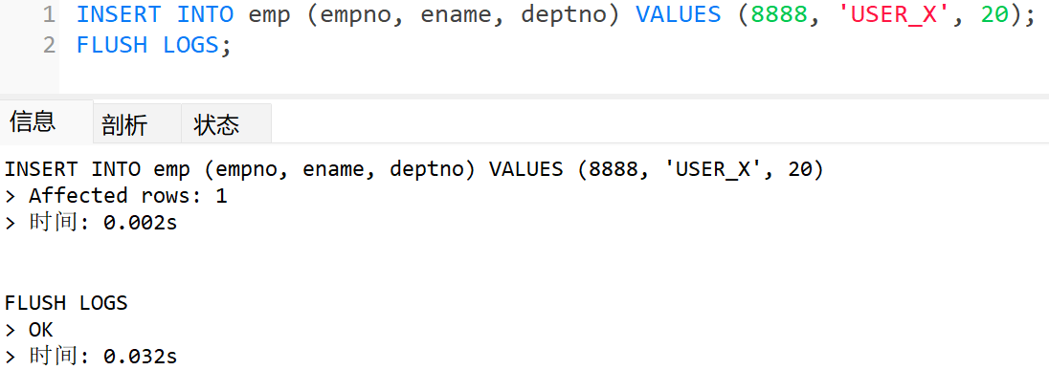
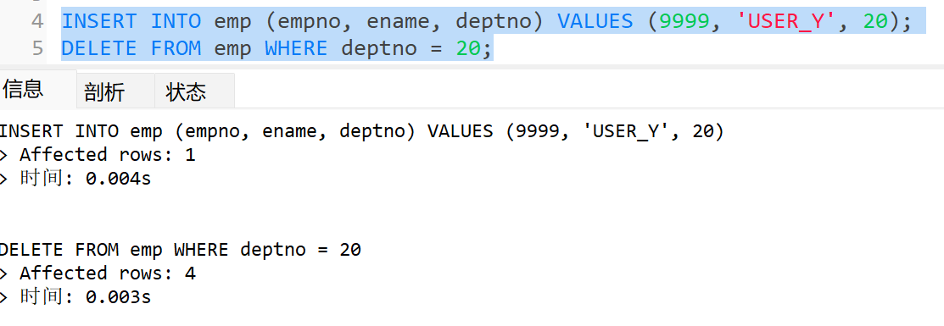
数据日志
